江油市云集乡人民政府
2017年部门决算编制说明

一、基本职能及主要工作
（一）主要职能。
⑴落实政策。宣传、执行好党的路线、方针、政策，国家的法律、法规。
⑵促进发展。科学制订发展规划，营造经济发展环境，加强市场监督，完善社会化服务体系，调整产业结构，促进经济发展。
⑶维护稳定。维护群众利益，搞好司法调解、信访和治安综合治理，加强对突发事件的预警和管理，建立、健全各种应急机制，积极开展农村扶贫和社会救助，切实保障农民合法权益。
⑷加强管理。加强民政、教育、科技、文化、卫生、人口和计划生育、安全生产、劳动保障和乡村规划等社会管理，加强社会主义精神文明建设，做好防灾减灾工作，加强环境保护，努力改善农村人居环境，不断提高农村人口素质和农民生活质量。
⑸提供服务。进一步发展和完善农业社会化服务体系，引导发展各类协会和农村专业合作经济组织，加强农村道路、水利等基础设施建设，积极提供政策、科技、市场信息服务，加强社会救济、救助服务，认真开展农业政策性保险、新农合工作，逐步提高灾后自救和困难求助力度，及时向上级党委、政府反映社情民意，进一步密切党和政府与人民群众的关系。
（二）2017年重点工作完成情况。
1加力建设基础设施，砌牢发展基石
持续加大对道路、水利等方面投入力度，不断改善全乡基础设施建设条件。加大村组道路建设力度，完成了洗脚村、将台村5.5公里的道路建设；争取市交通运输局支持，完成了和平村环形道路建设；完成了牛郎村涉农资金项目的1.5公里组道建设。通过安装波形护栏，治理云峰村塔子河段、双堰塘至石门村委会段道路安全隐患。不断提升防汛抗旱基础设施，争取项目资金加大对全乡病险塘堰、水库放水渠的整治力度，完成了“8.7”暴雨受损渠系和堰塘的修复；通过村民自建、项目资金补助的形式，鼓励广大群众新建改建水井逐步解决人畜饮水问题。其他设施同步建设，协调供电部门实施农网改造工程，改造高压、低压线路27公里，新增变压器8台；场镇污水处理厂建设项目纳入全市第三批乡镇污水处理厂建设规划，目前已经完成项目选址；完成青杠坡水库的饮用水水源地标准化建设，新修备用取水点1处。
2、全面深化农村改革，农民增收成效显著
认真落实农民增收乡镇书记乡长责任制，积极促进“一村一品”发展战略，着力在能繁母牛、核桃种植、土鸡养殖、林下种养、传统作物改良等富民产业发展上进行引导扶持。对将台村2000余株核桃进行了品种改良嫁接；新引进能繁母牛105头，全乡能繁母牛数量超500头；扩大土鸡散养规模，全乡存栏土鸡超10万只；注重新品种培育，种植葛根120余亩，种植贵妃枣30余亩，繁育黄花种苗50亩，养殖藏香猪300余头。深化农业供给侧改革，与西南大学农学院开展“乡校合作”，对生姜进行高科技脱毒改良，并推广生态循环种养殖产业，大力培育农民增收新业态。推进文农林旅深度融合发展，推进特色旅游资源上档升级，精心规划了洗脚台亲水旅游线、七彩梯田农旅融合示范区，并对原生态“云集山歌”加以保护传承，目前正在争取将洗脚台风景区纳入全市北部山区旅游环线。
3、下足“绣花”功夫，脱贫攻坚再战再胜
顺利完成2017年下达的脱贫任务，省定38户142人，市定6户23人顺利脱贫，洗脚村实现省定退出。注重对贫困户的思想教育，大力开展“感党恩、早脱贫、传家风、奔小康”为主题的系列活动，通过宣传引导、党课学习、农民夜校等形式，扶起贫困户脱贫的志气与豪气。高标准完成年度脱贫项目建设。经过多方协调，克服环保整治和雨季误工影响，牛郎村的基础设施建设项目全面启动并陆续完工，新硬化组道1.5公里，进行5千米的库盖和水渠维护，并建设了村日间照料中心、村卫计室、村休闲文化广场等多项公共服务设施。多措并举发展壮大集体经济。实行因村制宜、分类发展的模式。洗脚村以资金入股，固定分红的方式投资了能繁母牛项目；牛郎村积极流转农村闲置土地，正在全力建设生猪养殖场1处，拟实行公开竞拍。光伏发电、资金运作、中介服务等集体经济增收的新产业新业态逐步形成。关炉村、将台村等2个贫困村集体收入实现“零”的突破，非贫困村集体产业发展缺钱缺物的困境初步解决，农村集体经济发展全面“开花”。全力做好帮扶单位结对帮扶工作的沟通、联系、协调工作，确保“点对点、一对一”结对帮扶工作落到实处。积极推动易地扶贫搬迁、三建五改、危房改建等工作，改善全村村民居住环境，洗脚村第2批危房改造项目全面完成，222户已脱贫户“回头看、回头帮”工作即将收尾。
二、部门概况
根据中共江油市委、江油市人民政府《江油市云集乡机构改革方案》文件要求，江油市云集乡共设置综合办事机构3个（党政办公室、经济发展办公室、社会事务和计划生育办公室），事业机构2个（农业服务中心、社会事务服务中心）。
三、收支决算总体情况说明
2017年云集乡本年收入合计1,046.17万元，其中：一般公共预算财政拨款收入915.17万元，占87.48%；政府性基金预算财政拨款收入131.00万元，占12.52%；无国有资本经营预算财政拨款收入；无事业收入；无经营收入；无附属单位上缴收入；无其他收入。与2016年本年收入合计778.95万元相比，增加136.22万元，增加17.49%。主要原因是民政人员提标和机关公务员、事业人员工资正常晋级，公车改革后交通补贴增加；与2016年政府性基金预算财政拨款收入合计349.4万元相比，减少218.4万元，减少62.51%。主要原因是本年基础设施及项目投入减少。

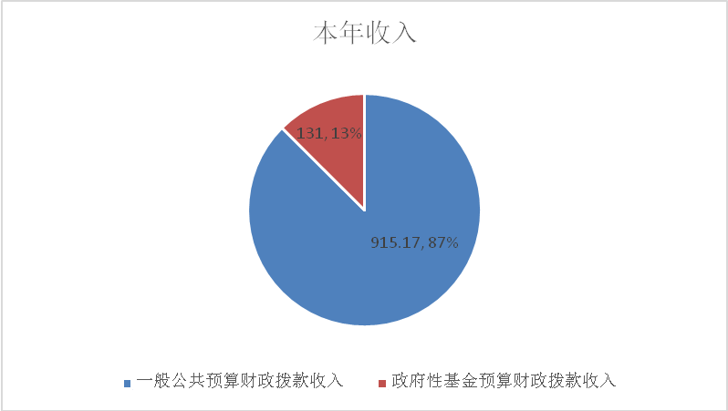
2017年云集乡本年支出合计1,032.17万元，其中：基本支出438.93万元，占42.5%；项目支出593.24万元，占57.48%。无上缴上级支出；无经营支出；无对附属单位补助支出。与2016年本年支出合计1169.9万元相比，减少137.73万元，减少11.77%。主要原因是本年基础设施及项目投入减少。其中与2016年本年基本支出合计396.73万元，增加42.2万元，增加10.64￥，主要原因是民政人员提标和机关公务员、事业人员工资正常晋级，公车改革后交通补贴增加；与2016年项目支出合计773.17万元相比，减少179.93万元，减少23.27%。主要原因是本年基础设施及项目投入减少。

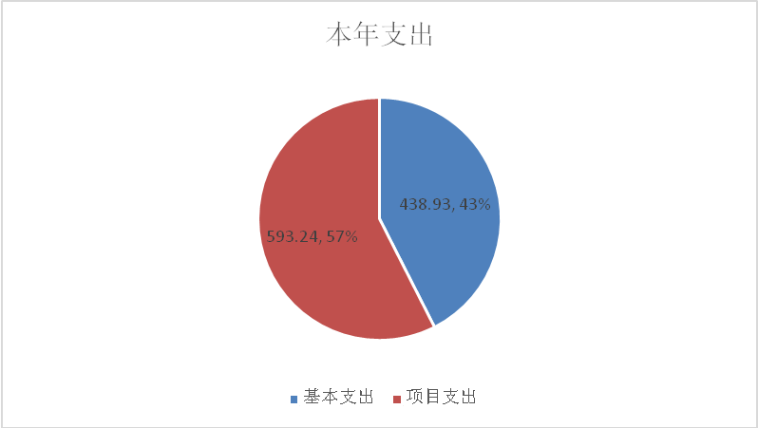
四、财政拨款收入支出决算总体情况说明
2017年度财政拨款收入总决算1,046.17万元、支出总决算1,032.17万元。与2016年相比，财政拨款收入总决算减少82.18万元。财政拨款支出总决算减少136.18万元，收入下降7.28%，支出下降11.66%。

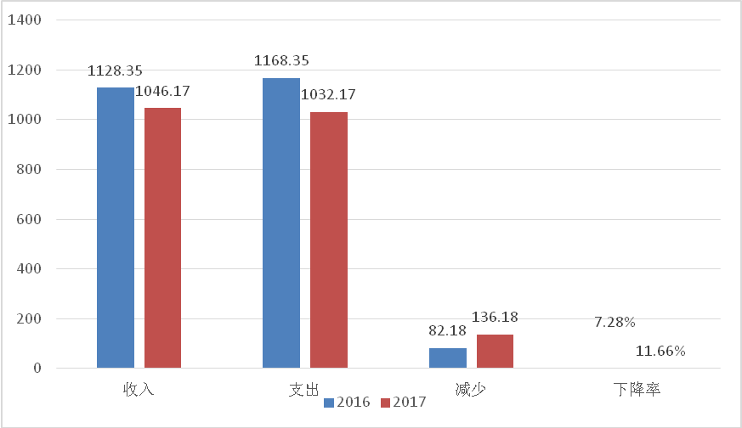
五、一般公共预算财政拨款支出决算情况说明
（一）一般公共预算财政拨款支出决算总体情况
2017年度一般公共预算财政拨款支出901.17万元，占本年支出合计的87.73%。与2016年相比，一般公共预算财政拨款增加82.22万元，增长10.04%。
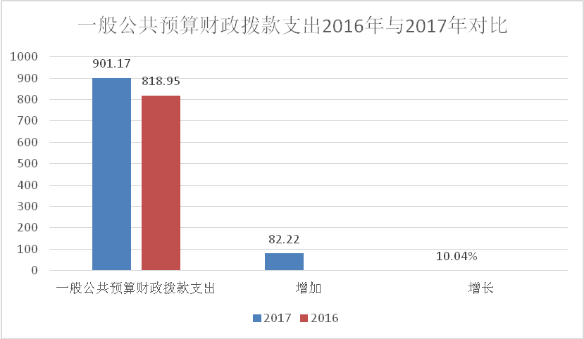
（二）一般公共预算财政拨款支出决算结构情况
2017年一般公共预算财政拨款支出901.17万元，主要用于以下方面:一般公共服务支出294.62万元，占32.69%；教育支出1.51万元，占0.17%；文化体育与传媒支出 0.84万元占0.09%；社会保障和就业支出201.69万元，占22.38%；医疗卫生支出7.39万元，占0.82%；城乡社区支出12.72万元，占1.41%；农林水支出 382.4万元，占42.44%。
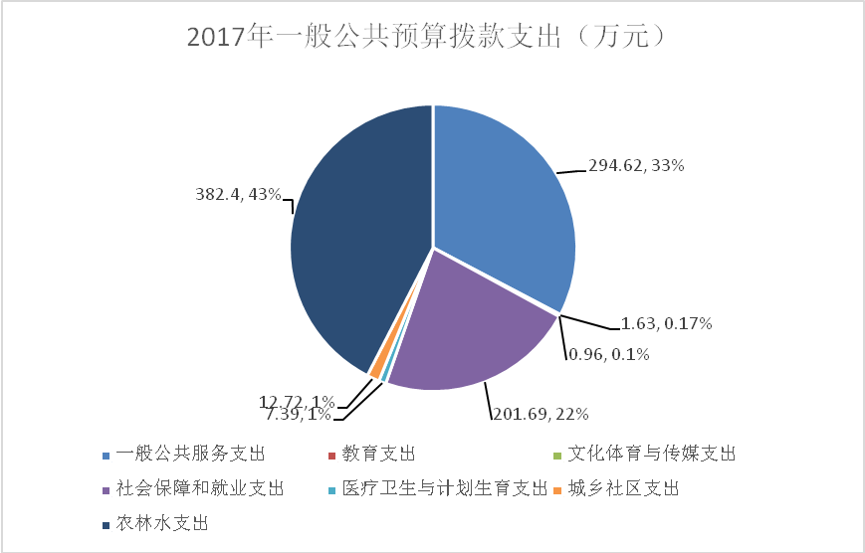

（三）一般公共预算财政拨款支出决算具体情况
1.一般公共服务（类）人大事务（款）一般行政管理事务（项）: 2017年决算数为2万元，完成预算100%。
2.一般公共服务（类）政府办公厅（室）及相关机关事务（款）行政运行（项）: 2017年决算数为155.03万元，完成预算100%。
3.一般公共服务（类）政府办公厅（室）及相关机关事务（款） 一般行政管理事务(项）: 2017年决算数为35.28万元，完成预算100%。
4.一般公共服务（类）政府办公厅（室）及相关机关事务（款） 事业运行（项）: 2017年决算数为22.84万元，完成预算100%。
5.一般公共服务（类）政府办公厅（室）及相关机关事务（款） 其他政府办公厅（室）及相关机构事务支出(项）: 2017年决算数为7.65万元，完成预算100%。
6.一般公共服务（类）纪检监查事务（款）一般行政管理事务（项）: 2017年决算数为2万元，完成预算100%。
7.一般公共服务（类）党委办公厅（室）及相关机关事务（款）行政运行（项）: 2017年决算数为21.66万元，完成预算100%。
8.一般公共服务（类）党委办公厅（室）及相关机关事务（款）一般行政管理事务（项）: 2017年决算数为2万元，完成预算100%。
9.一般公共服务（类）党委办公厅（室）及相关机关事务（款） 其他党委办公厅（室）及相关机构事务支出（项）: 2017年决算数为46.16万元，完成预算100%。
10.教育支出（类）进修及培训（款）培训支出（项）: 2017年决算数为1.51万元，完成预算100%。
11. 文化体育与传媒支出（类）其他文化体育与传媒支出（款）其他文化体育与传媒支出（项）: 2017年决算数为0.84万元，完成预算100%。
12.社会保障和就业支出（类）行政事业单位离退休（款） 归口管理的行政单位离退休（项）: 2017年决算数为31.09万元，完成预算100%。
13.社会保障和就业支出（类）行政事业单位离退休（款） 机关事业单位基本养老保险缴费支出（项）: 2017年决算数为23.43万元，完成预算100%。
14. 社会保障和就业支出（类）抚恤（款）死亡抚恤（项）: 2017年决算数为2.89万元，完成预算100%。
15. 社会保障和就业支出（类）抚恤（款）在乡复员、退伍军人生活补助（项）: 2017年决算数为10.84万元，完成预算100%。
16. 社会保障和就业支出（类）抚恤（款）义务兵优待（项）: 2017年决算数为14.39万元，完成预算100%。
17. 社会保障和就业支出（类）抚恤（款）农村籍退役士兵老年生活补助（项）: 2017年决算数为11.09万元，完成预算100%。
18. 社会保障和就业支出（类）残疾人事业（款） 残疾人生活和护理补贴（项）: 2017年决算数为9.92万元，完成预算100%。
19. 社会保障和就业支出（类）自然灾害生活救助（款）中央自然灾害生活补助（项）: 2017年决算数为6万元，完成预算100%。
20. 社会保障和就业支出（类）最低生活保障（款） 农村最低生活保障金支出（项）: 2017年决算数为64.32万元，完成预算100%。
21. 社会保障和就业支出（类）临时救助（款）临时救助支出（项）: 2017年决算数为9万元，完成预算100%。
22. 社会保障和就业支出（类）特困人员救助供养（款） 农村特困人员救助供养支（项）: 2017年决算数为2.02万元，完成预算100%。
23. 社会保障和就业支出（类）其他生活救助（款）其他农村生活救助（项）: 2017年决算数为0.48万元，完成预算100%。
24. 社会保障和就业支出（类）其他社会保障和就业支出（款） 其他社会保障和就业支出（项）: 2017年决算数为16.22万元，完成预算100%。
25. 医疗卫生与计划生育支出（类）行政事业单位医疗（款）行政单位医疗（项）: 2017年决算数为5.57万元，完成预算100%。
26. 医疗卫生与计划生育支出（类）行政事业单位医疗（款） 事业单位医疗（项）: 2017年决算数为1.82万元，完成预算100%。
27.城乡社区支出（类）城乡社区管理事务（款）其他城乡社区管理事务支出（项）: 2017年决算数为12.72万元，完成预算100%。
28.农林水支出（类）农业（款）其他农业支出（项）: 2017年决算数为167.60万元，完成预算100%。
29.农林水支出（类）林业（款）其他林业支出（项）: 2017年决算数为6.60万元，完成预算100%。
30.农林水支出（类）水利（款）防汛（项）: 2017年决算数为20万元，完成预算100%。
31.农林水支出（类）农村综合改革（款）对村级一事一议的补助（项）: 2017年决算数为68万元，完成预算85%，决算小于预算数的原因是年底一事一议项目需跨年度实施验收，资金暂未支付12万元。
32.农林水支出（类）农村综合改革（款）对村民委员会和村党支部的补助（项）: 2017年决算数为120.20万元，完成预算98.36%，决算小于预算数的主要原因是年底追加的村公益事业运行维护费项目需跨年度实施，资金暂未支付2万元。
六、一般公共预算财政拨款基本支出决算情况说明
2017年度一般公共预算财政拨款基本支出438.93万元，其中：
人员经费365.33万元，主要包括：基本工资、津贴补贴、奖金、其他社会保障缴费、绩效工资、机关事业单位基本养老保险缴费、其他工资福利支出、抚恤金、生活补助、奖励金等。
公用经费73.60万元，主要包括：办公费、印刷费、电费、邮电费、取暖费、差旅费、会议费、培训费、公务接待费、劳务费、工会经费、福利费、公务用车运行维护费等。
七、“三公”经费财政拨款支出决算情况说明
（一）“三公”经费财政拨款支出决算总体情况说明
2017年度“三公”经费财政拨款支出决算为10.99万元，完成预算100%，决算数与预算数持平。主要原因是我乡继续认真贯彻落实中央八项规定及省委省政府十项规定要求，厉行节育，加强“三公”经费管理，严格控制公务用车和公务接待人数、次数及标准。
（二）“三公”经费财政拨款支出决算具体情况说明
2017年度“三公”经费财政拨款支出决算中，没有发生因公出国（境）费用支出；公务用车运行维护费支出决算3万元，占27.3%；公务接待费支出决算7.99万元，占72.7%。具体情况如下：
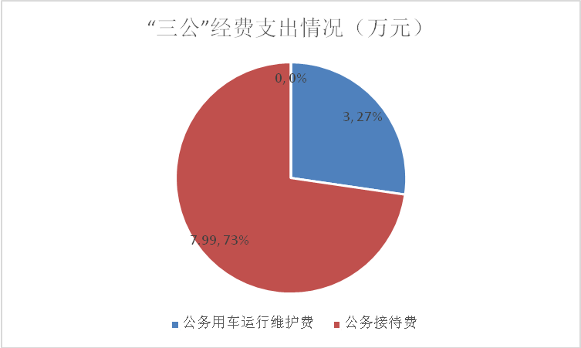
- 因公出国（境）经费：本单位未发生此项经费。
2.公务用车购置及运行维护费支出3万元。其中：
公务用车购置费：本单位2017年未购置公务车。截至2017年12月底，单位共有公务用车1辆，其中：轿车1辆。
公务用车运行维护费支出3万元。主要用于乡机关应急抢险、信访、宣传、安全生产、到市委市政府召开紧急会议等工作所需的公务用车燃料费、维修费、过路过桥费、保险费等支出。
公务用车购置及运行维护费支出决算比2016年减少0.31万元，下降9.37%。主要原因是2017年车改后严格控制减少了公务用车费用支出。
3.公务接待费支出7.99万元。主要用于执行公务、开展业务活动开支的交通费、住宿费、用餐费等。国内公务接待123批次，968人次（不包括陪同人员），共计支出7.99万元，具体内容包括：上级部门监督检查等工作、招商引资、友邻乡镇经验交流学习等费用支出。
公务接待费支出决算比2016年减少0.13万元，下降1.6%。主要原因是我乡继续认真贯彻落实中央八项规定、省委省政府十项规定、江油市委、市政府七项规定要求，厉行节育，加强“三公”经费管理。严格控制公务用车和公务接待人数、次数及标准。
八、政府性基金预算支出决算情况说明
2017年度政府性基金预算拨款支出131万元。
九、国有资本经营预算支出决算情况说明
2017年度未发生国有资本经营预算拨款支出。
十、其他重要事项的情况说明
（一）机关运行经费支出情况
2017年度，云集乡机关运行经费支出73.6万元，比2016年增加19.76万元，增长36.7%。
（二）政府采购支出情况
2017年度未发生政府采购。
（三）国有资产占有使用情况
2017年度未发生国有资本经营预算拨款支出。
截至2017年12月31日，云集乡共有车辆1辆，其中：一般公务用车1辆。
（四）预算绩效情况
1.绩效目标管理情况。
2017年度无绩效评价项目。
2.部门整体支出绩效自评开展情况。
按照预算绩效管理要求,本部门对2017年整体支出开展绩效自评,自评得分98分,存在的问题:一是固定资产控制薄弱 实行政府集中采购制度以后,行政事业单位固定资产的购置得到了有效控制,但使用管理仍缺乏相关的内部控制,重购轻管现象比较普遍。二是岗位设置不够合理 由于多种原因,单位岗位安排不尽合理,存在一人多岗、不相容岗位兼职现象。下一步改进措施:一是创新方式,有效控制预算审核质量风险。二是继续认真做好绩效管理。
2017年部门整体支出绩效评价得分表
一级指标 | 二级指标 | 三级指标 | 得分
部门决策（25分） | 目标任务（15分） | 相关性（5分） | 5
 |  | 明确性（5分） | 5
 |  | 合理性（5分） | 5
 | 预算编制（10分） | 测算依据（5分） | 5
 |  | 目标管理（5分） | 5
综合管理（30分） | 专项资金分配时限（2分） | 省级财力专项预算分配时限（1分） | 1
 |  | 中央专款分配合规率（1分） | 1
 | 中期评估（2分） | 执行中期评估（2分） | 2
 | 绩效监控（5分） | 预算执行进度监控（2分） | 2
 |  | 绩效目标动态监控（3分） | 3
 | 非税收入执收情况（2分） | 非税收入征收情况（1分） | 1
 |  | 非税收入上缴情况（1分） | 1
 | 资产管理（6分） | 资产管理信息化情况（2分） | 2
 |  | 行政事业单位资产报告情况（2分） | 2
 |  | 资产管理与预算管理相结合（2分） | 2
 | 内控制度管理（2分） | 内部控制度健全完整（2分） | 2
 | 信息公开（6分） | 预算公开（2分） | 2
 |  | 决算公开（2分） | 2
 |  | 绩效信息公开（2分） | 2
 | 绩效评价（5分） | 绩效评价开展（2分） | 2
 |  | 评价结果应用（3分） | 3
部门绩效情况（45分） | 履职成效（20分） | 部门特性指标 | 20
 | 可持续发展能力（15分） | 重点改革（重点工作）完成情况（5分） | 5
 |  | 科技（制度、方法、机制等）创新（5分） | 5
 |  | 人才培养（5分） | 3
 | 满意度（10分） | 协作部门满意度（3分） | 3
 |  | 管理对象满意度（3分） | 3
 |  | 社会公众满意度（4分） | 4

3.部门自行组织绩效评价开展情况。
本部门未对下属单位开展绩效评价。
十一、名词解释
1.财政拨款收入：指单位从同级财政部门取得的财政预算资金。
2.事业收入：指事业单位开展专业业务活动及辅助活动取得的收入。如…（二级预算单位事业收入情况）等。
3.经营收入：指事业单位在专业业务活动及其辅助活动之外开展非独立核算经营活动取得的收入。如…（二级预算单位经营收入情况）等。
4.其他收入：指单位取得的除上述收入以外的各项收入。主要是…（收入类型）等。
5.用事业基金弥补收支差额：指事业单位在当年的财政拨款收入、事业收入、经营收入、其他收入不足以安排当年支出的情况下，使用以前年度积累的事业基金（事业单位当年收支相抵后按国家规定提取、用于弥补以后年度收支差额的基金）弥补本年度收支缺口的资金。
6.年初结转和结余：指以前年度尚未完成、结转到本年按有关规定继续使用的资金。
7.结余分配：指事业单位按照事业单位会计制度的规定从非财政补助结余中分配的事业基金和职工福利基金等。
8.年末结转和结余：指单位按有关规定结转到下年或以后年度继续使用的资金。
9.一般公共服务支出（类）人大事务（款）一般行政管理事务（项）：反映行政（包括实行公务员管理的事业单位）未单独设置项级科目的其他项目支出。
10.一般公共服务支出（类）政府办公厅（室）及相关机构事务（款）行政运行（项）：反映行政单位（包括实行公务员管理的事业单位）的基本支出。
11.一般公共服务支出（类）政府办公厅（室）及相关机构事务（款）一般行政管理事务（项）：反映行政单位（包括实行公务员管理的事业单位）未单独设置项级科目的其他项目支出。
12.一般公共服务（类）政府办公厅（室）及相关机构事务（款）其他政府办公厅（室）及相关机构事务支出（项）：反映其他政府办公厅及相关机构事务支出。
13.一般公共服务（类）政府办公厅（室）及相关机构事务（款） 事业运行（项）：反映事业单位的基本支出，不包括行政单位（包括实行公务员管理的事业单位）后勤服务中心、医务室等附属事业单位。
14.一般公共服务（类）纪检监察事务（款）一般行政管理事务（项）：反映行政单位（包括实行公务员管理的事业单位）未单独设置项级科目的其他项目支出。
15.一般公共服务（类）党委办公厅（室）及相关机构事务（款）行政运行（项）：反映行政单位（包括实行公务员管理的事业单位）的基本支出。
16.一般公共服务（类）党委办公厅（室）及相关机构事务（款）一般行政事务支出（项）：反映行政单位（包括实行公务员管理的事业单位）未单独设置项级科目的其他项目支出。
17.一般公共服务（类）党委办公厅（室）及相关机构事务（款） 其他党委办公厅（室）及相关机构事务支出（项）：反映除上述项目以外其他用于党委办公厅（室）及相关机构事务支出。
18.教育支出（类）进修及培训（款）培训支出（项）：反映各部门安排的用于培训的支出。
19.文化体育与传媒支出（类）其他文化体育与传媒支出（款） 其他文化体育与传媒支出（项）：反映除上述项目以外其他文化体育与传媒方面的支出
20.社会保障和就业（类）行政事业单位离退休（款）其他行政事业单位离退休支出（项）：反映行政事业单位离退休方面的支出。
21.社会保障和就业（类）行政事业单位离退休（款）机关事业单位基本养老保险缴费（项）：反映机关事业单位实施养老保险制度由单位缴纳的基本养老保险支出。
22.社会保障和就业（类）抚恤（款）死亡抚恤（项）：反映按规定用于烈士和牺牲、病故人员家属的一次性和定期抚恤金以及丧葬补助费。
23.社会保障和就业（类）抚恤（款）在乡复员、退伍军人生活补助（项）：反映在乡退伍红军老战士（含西路红军老战士、红军失散人员）、1954年10月31日前入伍的在乡复员军人按规定办理带病回乡手续的退伍军人生活补助。
24.社会保障和就业（类）抚恤（款）义务兵优待（项）：反映用于义务兵优待方面的支出。
25. 社会保障和就业（类）抚恤（款）农村籍退役士兵老年生活补助（项）：反映1954年11月1日前试行义务兵役致后至《退役士兵安置条例》实行前入伍、年龄在60周岁以上（含60周岁）、未享受到国家定期抚恤补助的农村籍退役士兵的老年生活补助。
26. 社会保障和就业（类）残疾人事业（款） 残疾人生活和护理补贴（项）：反映残疾人生活和护理补贴。
27. 社会保障和就业（类）自然灾害生活救助（款） 中央自然灾害生活补助（项）：反映中央预算对遭受特大自然灾害地区在地方政府在安排受灾群众吃、穿、住和抢救、转移、安置、治病等经费发生困难时给予的专项补助，以及为抗御特大自然灾害而设立的中央级救灾物资储备资金。
28. 社会保障和就业（类）最低生活保障（款）农村最低生活保障金支出（项）：反映农村最低生活保障对象的最低生活保障支出。
29. 社会保障和就业（类）临时救助（款）临时救助支出（项）：反映用于城乡生活困难居民的临时救助支出。
30. 社会保障和就业（类）特困人员救助供养（款） 农村特困人员救助供养支出（项）：反映五保供养支出。
31. 社会保障和就业（类）其他生活救助（款） 其他农村生活救助（项）：反映除最低生活保障、临时救助、特困人员供养外，用于城市生活困难居民生活救助的其他支出。
32. 社会保障和就业（类）其他社会保障和就业支出（款） 其他社会保障和就业支出（项）：反映除上述项目以外其他用于社会保障和就业方面的支出。
33.医疗卫生与计划生育（类）行政事业单位医疗（款） 行政单位医疗（项）：指单位用于集中缴纳公务员医疗补助支出。
34.医疗卫生与计划生育（类）行政事业单位医疗（款） 事业单位医疗（项）：指单位用于集中缴纳事业医疗补助支出。
35.城乡社区支出（类）城乡社区管理事务（款） 其他城乡社区管理事务支出（项）：反映除上述项目以外其他用于城乡社区管理事务方面的支出。
36.城乡社区支出（类）国有土地使用权出让收入及对应专项债务收入安排的支出（款） 其他国有土地使用权出让收入安排的支出（项）：反映国有土地使用权出让收入安排的支出。
37.农林水支出（类）农业（款） 其他农业支出（项）：反映除上述项目以外其他用于农业方面的支出。
38.农林水支出（类）林业（款） 其他林业支出（项）：反映除上述项目以外其他用于林业方面的支出。
39.农林水支出（类）水利（款） 防汛（项）：反映业务支出。
40.农林水支出（类）农村综合改革（款） 对村级一事一议的补助（项）：反映农村税费改革后对村级公益事业一事一议的补助支出。
41.农林水支出（类）农村综合改革（款） 对村民委员会和村党支部的补助（项）：反映各级财政对村民委员会和村党支部的补助支出。
42.基本支出：指为保障机构正常运转、完成日常工作任务而发生的人员支出和公用支出。
43.项目支出：指在基本支出之外为完成特定行政任务和事业发展目标所发生的支出。
44.经营支出：指事业单位在专业业务活动及其辅助活动之外开展非独立核算经营活动发生的支出。
45.“三公”经费：指部门用财政拨款安排的因公出国（境）费、公务用车购置及运行费和公务接待费。其中，因公出国（境）费反映单位公务出国（境）的国际旅费、国外城市间交通费、住宿费、伙食费、培训费、公杂费等支出；公务用车购置及运行费反映单位公务用车车辆购置支出（含车辆购置税）及租用费、燃料费、维修费、过路过桥费、保险费等支出；公务接待费反映单位按规定开支的各类公务接待（含外宾接待）支出。
46.机关运行经费：为保障行政单位（含参照公务员法管理的事业单位）运行用于购买货物和服务的各项资金，包括办公及印刷费、邮电费、差旅费、会议费、福利费、日常维修费、专用材料及一般设备购置费、办公用房水电费、办公用房取暖费、办公用房物业管理费、公务用车运行维护费以及其他费用。

